
Yalova Üniversitesi
Mühendislik Fakültesi
Bilgisayar Mühendisliği Bölümü

Web Programlama Ödev 2

Hazırlayan
Sedat Rüşen

Ekim-2019

İçindekiler Tablosu
Login Sayfası 3
Orta Kısım: 3
Orta vue : 4
Alt kısım: 4
Can’t Log Sayfası 5
Orta Kısım: 5
Account Sayfası 5

Login Sayfası

Öncelikle arka planı direk sitesinden aldım. Sayfa iki bölümden oluşuyor.

Orta Kısım:
Orta kısmın en başında büyük bir logo var. Bu logoyu sitesinden aldım. Bütün nesneler sayfa ortasında olması için css de
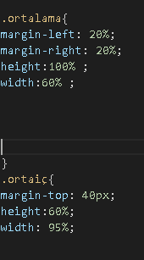
Bu kodları kullanarak her nesnenin ortada durmasını sağladım.
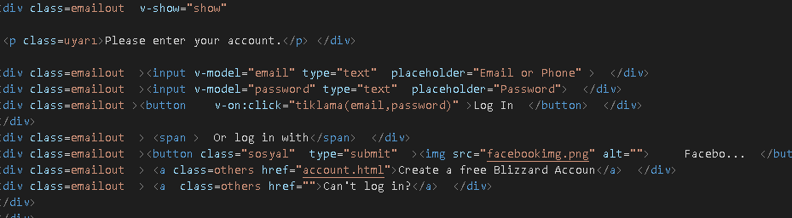
Bu bölümde her nesne aynı boyutta olduğu için aynı class altında topladım gerekli yerlerde farklı classlar açarak özel ayarlamalar yaptım.

Orta vue :

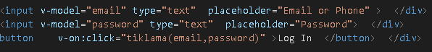
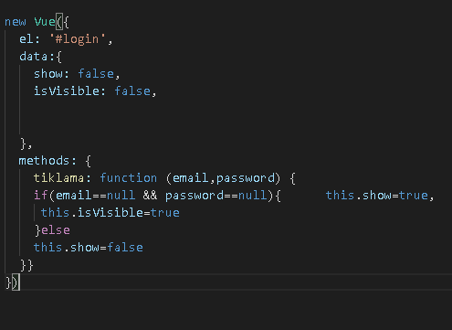
Bu bölümde vue.jsyi kullandım kullanıcı butona tıkladığında email ve password inputlarını gönderip onların dolu mu boş mu olduğunu anlıyor program.
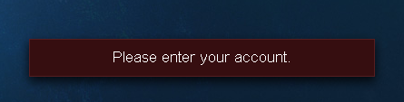
Eğer inputlar girilmez ise bu hidden nesnesi ortaya çıkıyo bunu yapabilmek için
v-show="show"
kodunu kullandıım yukarda gördüğünüz gibi eğer input gelmez ise showu true yaparak hidden özelliğini ortadan kaldırıyor

Alt kısım:

Bu bölüm de sadece en altta kalma komutu verdim ve bir -ul- komutuyla buton bölümü oluşturdum.

Can’t Log Sayfası

Bu sayfam da login sayfası gibi bütün nesneler ortalanması gerekiyordu aynı kodları kullanarak bu sağladım.

Orta Kısım:
Orta kısmın en başında düz bir yazı var. Sonrasında 4 tane buton bulunuyor.
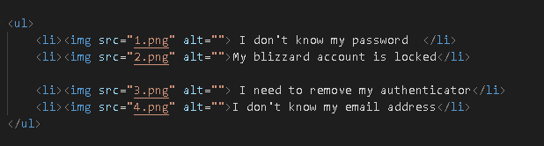
Bu 4 butonu yanyana düzgün olması için ul komudunu kullandım.Bu kodu http://fatmagulergani.blogspot.com/2012/07/liste-elemanlarn-yan-yana-yazma.html
Burdan referansla yazdım.

Account Sayfası

Bu sayfa da diğer sayfalar gibi nesleri ortalaması için aynı kodları kullandım. Bu sayfamda login sayfası gibi birçok input bulunduğu için çoğu kodu ordan kopyaladım. Login sayfasında yaptığım vue.js kodları gibi burdada aynı mekaniği kullandım her input kendisinin yazılıp yazılmadığını gönderiyo eğer gönderilmediyse input bölümün köşelerin rengi kırmızıya dönüşüyor.

